重庆市九龙坡区六校2016届九年级10月联考物理试题及答案
【命题人：范云霞 审题人：刘玲】
- 选择题（一共8题，每题3分，共24分，每个小题只有一个正确答案）
1．《舌尖上的中国Ⅱ》的热播，引起了人们对饮食文化的关注。重庆的腊肉、香肠受到人们的青睐，火锅更是以麻、辣、鲜、香吸引着众多食客，以下说法正确的是（ ）
A.煮腊肉闻到香味，说明分子只在高温下运动
B.灌制好香肠后，要晾在通风的地方，是为了防止水分蒸发
C.往火锅里加入食材，食材温度升高，它的内能增加
D.涮毛肚时，是通过做功增加毛肚的内能
2. 下列说法中正确的是( )
A．高温物体具有的内能一定比低温物体具有的内能多
B．发生热传递的过程实质是内能转移的过程
C．物体的温度越高，含有的热量越多
D．物体的内能增加，一定是对物体做了功
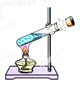

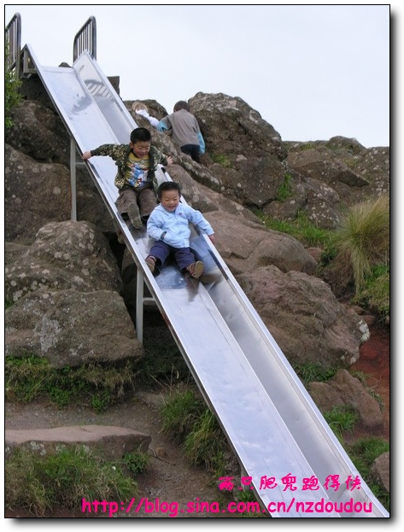
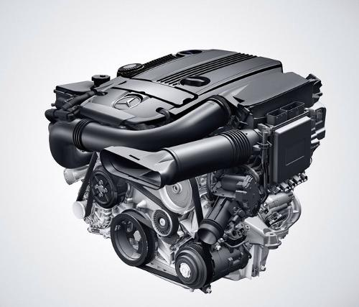
3.对于图1情境中热学知识的总结，下列说法正确的是（ ）
图1
A
B
C
D

A. 热机利用机械能转化成内能来工作
B. 海边昼夜温差小是因为水的比热容小
C. 小孩从滑梯下滑时臀部发热，小孩的机械能转化为内能
D. 试管内水蒸气将木塞冲出，水蒸气温度升高，其内能增加
[4. 如图2所示的物体中，全部是由绝缘材料制成的是（ ）

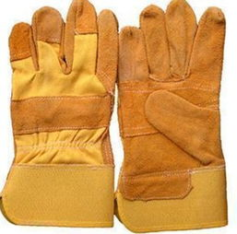
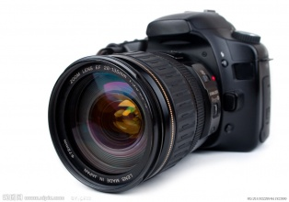
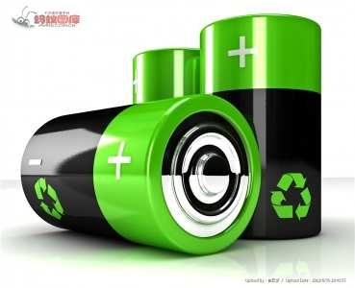
[来源:学科网]
图2

A．手机 B．电工手套 C．照相机 D ．电池
5. 小明想通过一个电键同时控制两灯泡的发光和熄灭, 那么（ ）
A、两个灯泡可以是串联或并联 B、两个灯泡只能是串联
C、两个灯泡只能是并联 D、串联、并联都不行
6. 电流、电路、电压都是一家人，对于这家人，下面说法正确的是（ ）
A．电路断开后，电路中的电流为零，因此电源电压也为零

B．电路两端只要有电压，电路中就一定有电流
C．电压表有一定的量程，使用时选择的量程越大越好
D．把两个灯泡并联电路中，不论灯泡是大是小，每个灯泡两端的电压都相等
7．如图3所示，灯L₁与L₂串联，闭合开关S后，发现灯L₁比L₂亮，则通过两灯的电流I₁与I₂的大小关系是（ ）
图3
L₁
L₂
-
A．I₁＞I₂ B．I₁＜I₂
C．I₁＝I₂ D．无法确定

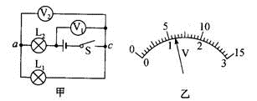
8、如图所示的电路中，当闭合开关后，两个电压表指针偏转均如图乙所示，则电灯L₁和L₂两端的电压分别是

A．4.8v，1.2v B．6v，1.2v C．1.2v，6v D．1.2v，4.8v
- 填空作图题（本题共6个小题．每空1分，共14分）[来源:学_科_网]
9.蜥蜴是冷血动物，需要通过晒太阳使自己的身体温度升高到一定值才能活动，如图5甲，蜥蜴晒太阳是通过 改变物体的内能；如图5乙为航母上简化的蒸汽弹射装置，能带动舰载机在两秒钟内达到起飞速度。气缸内蒸汽体积膨胀，对外做功，内能 （选填“增大”、“减少”或“不变”），推动活塞运动，使舰载机获得巨大的动能。

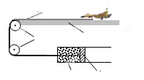
牵引索
甲板
滑轮
蒸汽
活塞
图5
甲
乙

[来源:Zxxk.Com]

10.电扇使用一段时间后，扇叶很容易粘上灰尘，这是因为扇叶转动过程中带上了 ，
具有 的性质，所以灰尘被吸在扇叶上。
11.电路中提供电能的是 ，消耗电能的是 ，输送电能的是 ，控制电能输送的是 。
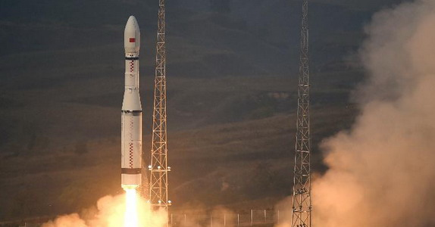
12. 在如图6所示的电路中，若想让灯泡和电动机同时工作，需要闭合开关 ；若同时闭合S₁和S₂，可以工作的用电器是 。
图9
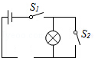
V
A
图7
M
图6

13.在如图7所示的电路中，电源电压不变．当开关S由断开到闭合时，电流表的示数将________，电压表的示数将________。（均选填“变大”、“不变”或“变小”）
14.2015年9月 20日7时1分，我国新型运载火箭长征六号在太原卫星发射中心点火发射，功将20颗微小卫星送入太空，创造了中国航天一箭多星发射的亚洲纪录。火箭发射时，高温的火焰向下喷射，大量的“白气”从发射台底部的大水池中涌出。如图9所示。
长征六号首次采用了我国最新研制的高压、大推力、无毒、无污染的补燃循环液氧煤油发动机。采用液氧煤油，每次发射可以节约推进剂费用上千万元。液氧煤油发动机集多项新技术于一身，突破了高压补燃关键技术80余项。高压大功率的涡轮泵技术使得“发动机的心脏”涡轮泵成为强劲的动力源泉。液氧煤油发动机的泵产生的最高压强达到500个大气压，相当于把上海黄浦江的水打到海拔5000米的地方。
请仿照示例写出有关的物理现象与物理知识
示例：物理现象：煤油燃烧
物理知识：将化学能转化为内能
作答：物理现象： 。
物理知识： 。
三、实验与探究（15小题8分，16小题6分，17小题7分，共21分）
15. 如图13，在探究“不同物质吸热能力”的实验中：
（1）甲、乙两套装置你选择 装置，原因是 。
（2）在两个相同的烧杯中加入初温相同、________相同的水和煤油（$ρ_{水}>ρ_{\text{煤油}}$）。
（3）水和煤油温度随时间变化的图像如图13丙所示
①根据图丙可判断出a物质是_______。[来源:Z#xx#k.Com]
②加热3分钟时，b液体比a液体的温度高，那么b吸收的热量 a吸收的热量（选填“大于”、“小于”或者“等于”）。
③根据图丙可判断出_______吸热能力强。（选填a或b）

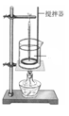
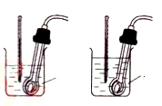
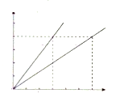
a液体
b液体
a液体
b液体
相同的电加热器
图13
甲
乙
丙
a
b
0
1
2
3
4
5
6
10
15
20
25
300
35
时间/min
温度/℃

[来源:学科网]

（4）本实验除了采用控制变量法以外，还采用相同的热源，通过比较 来比较水和煤油吸收能力的强弱，这种解决物理问题的方法称之为 法。
16．小刚在“探究并联电路中干路电流与各支路电流有什么关系”时，利用一个开关、一个电流表、一个电池组、两个相同的灯泡以及若干根导线，进行了探究，并将实验的数据记入如下的表格中。
A处电流IA / A | B处电流IB / A | C处电流IC / A
0.26 | 0.26 | 0.52

（1）根据电路图将实物用笔画线代替导线连接起来，要求电流表测干路电流
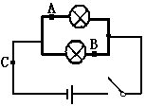
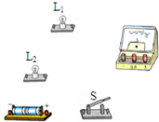

(2)指出上述实验中存在的不妥之处：
①
②
(3)小刚改正实验中不妥之处后，可以得出的结论是：
17．李芳同学在对串联电路电压规律进行实验探究时，利用现有的器材按如下步骤进行了操作：
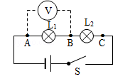
（1）按图所示的电路图连接好电路 ；
（2）闭合开关S，用电压表测出L1两端的电压；
（3）在测L2两端的电压时，李小芳同学为了节省试验时间，
采用以下方法：电压表所接的B接点不动，只断开A接点，
并改接到C接点上；
（4）测出AC间的电压．
（1）对小芳同学以上实验操作评价是：
①在拆接电路时，开关应该 ；
②小芳同学用上面的方法 （能、不能）测出L2两端的电压？
为什么？
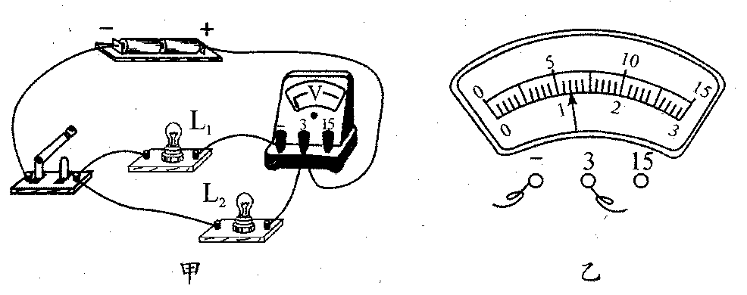
（2）李芳同学改正后，要用电压表测灯L₂两端的电压，连接电路如图甲所示．图中只有一根导线连错了，请你在连错的导线上划“×”，并用笔画线表示导线将电路连接正确．

（3）改正电路后，闭合开关，电压表如图乙所示，电压表的示数为________V，
若电源电压为3 V，则灯L₁两端的电压是________V．
四.论述计算题（本题共3个小题，18小题9分，l9小题6分，20小题6分，
共21分，解题应写出必要的文字说明、步骤和公式，只写出最后结果的不能给分）
18.（9分） 用煤气灶把1kg、初温为20℃的水烧到70℃，消耗了10g煤气．已知水的比热容
是4.2×10³J/(kg•℃)，煤气的热值为4.2×10⁷J/kg，则
（1）水吸收的热量为多少焦耳？
（2）煤气完全燃烧放出的热量为多少焦耳？
（3）煤气灶烧水的效率为？

19.（6分）当电路中的开关S闭合时，两只电流表A₁、A₂的示数分别如图所示。问：
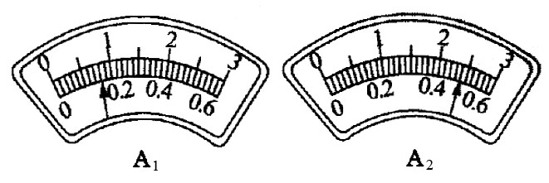
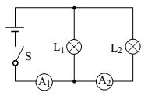

（1）电流表A₁、A₂使用的量程和示数分别是多少？
（2）通过灯泡L₁、L₂的电流分别是多少？

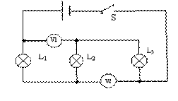
20. （6分）在如图所示的电路中，电源的电压是14V，当开关S闭合时，电压表V1的示数时10V，，电压表V2的示数是6V，则三只灯泡L1、L2、L3两端的电压分别是多少？

2015――2016学年上期阶段性测查物理学科
参考答案

一、选择题（本题共8个小题，每小题只有一个选项符合题意，每小题3分，共24分)
1．C 2．B 3．C 4．B 5．A 6．D 7．C 8．D
二、填空作图题(本题共6个小题，每空1分，共14分)
9． 热传递 减少 10．电 吸引轻小物体
11．电源 用电器 导线 开关 12．S1 电动机
13．变大 变大 14．略
三、实验与探究（15小题8分，16小题6分，17小题7分，共21分）
15．（1）乙 能够使液体吸收热量相同
（2）质量
（3）①水 ②等于 ③a
（4）相同时间内升高的温度 转化
16．（1）作图略（3分）
（2）①选用相同规格的两个小灯泡，有特殊性
②只测了一组数据，结论有偶然性
（3）并联电路中，干路电流等于各支路电流之和
17、（1）①断开 [来源:学#科#网]
②不能，电压表正负接线柱接反了
（2）作图略（2分，找出错误1分，改正1分）
（3）1．2V 1.8V
四、论述计算题(本题共3个小题，18小题9分，l9小题6分，20小题6分，共21分，解题应写出必要的文字说明、步骤和公式，只写出最后结果的不能给分。)
18．（共9分）（1）2.1×10⁵J ……………………3分
（2）4.2×10⁵J ……………………3分
（3）50℅……………………3分
19．（共6分）（1）A₁的量程为0～3A，……………………1分
示数是0.8A；……………………1分
A₂的量程为0～0.6A，……………………1分
示数是0.48A……………………1分[来源:学_科_网Z_X_X_K]
（2）通过灯泡L₁的电流是0.32A……………………1分、
通过灯泡L₂的电流是0.48A……………………1分。
20. （共6分）
L1两端的电压是8V；……………………2分
L2两端的电压是2V; ……………………2分
L3两端的电压是4V……………………2分

